Вопросы к лабораторной работе №16

1. Что такое UML?

UML (Унифицированный язык моделирования) - Язык графического описания для объектного моделирования в области разработки программного обеспечения.

2. Перечислите типы диаграмм UML.

структурные и поведенческие

3. Какие отношения между классами могут быть на диаграмме классов?

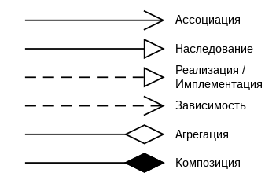

4. Как обозначаются абстрактные классы на диаграмме классов?

полужирным курсивом.

5. Как обозначаются интерфейсы на диаграмме классов?

кружком

6. Как отображается доступность членов класса на диаграмме классов?

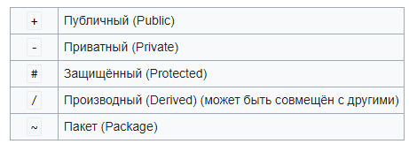

7. Что такое агрегация? Как обозначается?

[*Агрегация*](https://ru.wikipedia.org/wiki/%D0%90%D0%B3%D1%80%D0%B5%D0%B3%D0%B8%D1%80%D0%BE%D0%B2%D0%B0%D0%BD%D0%B8%D0%B5_(%D0%BF%D1%80%D0%BE%D0%B3%D1%80%D0%B0%D0%BC%D0%BC%D0%B8%D1%80%D0%BE%D0%B2%D0%B0%D0%BD%D0%B8%D0%B5)) — это разновидность ассоциации при отношении между целым и его частями. Как тип ассоциации агрегация может быть именованной. Одно отношение агрегации не может включать более двух классов (контейнер и содержимое).

8. Что такое ассоциация?

[*Ассоциация*](https://ru.wikipedia.org/wiki/%D0%90%D1%81%D1%81%D0%BE%D1%86%D0%B8%D0%B0%D1%86%D0%B8%D1%8F_(%D0%BE%D0%B1%D1%8A%D0%B5%D0%BA%D1%82%D0%BD%D0%BE-%D0%BE%D1%80%D0%B8%D0%B5%D0%BD%D1%82%D0%B8%D1%80%D0%BE%D0%B2%D0%B0%D0%BD%D0%BD%D0%BE%D0%B5_%D0%BF%D1%80%D0%BE%D0%B3%D1%80%D0%B0%D0%BC%D0%BC%D0%B8%D1%80%D0%BE%D0%B2%D0%B0%D0%BD%D0%B8%D0%B5)) показывает, что объекты одной сущности (класса) связаны с объектами другой сущности таким образом, что можно перемещаться от объектов одного класса к другому. Является общим случаем композиции и агрегации.

9. Какие обозначения используют на диаграмме последовательности?

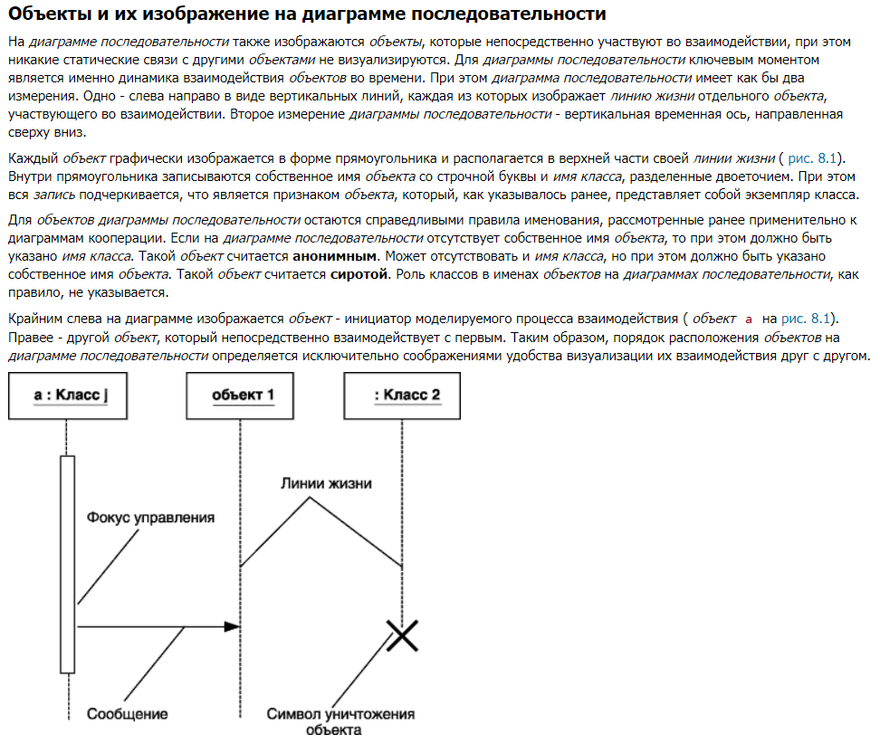

10.Для чего нужна диаграмма последовательности?

 позволяет визуализировать временные отношения между передаваемыми *сообщениями*. С помощью *диаграммы последовательности* можно представить взаимодействие элементов модели как своеобразный временной *график* "жизни" всей совокупности *объектов*, связанных между собой для реализации варианта использования программной системы, достижения бизнес-цели или выполнения какой-либо задачи.

11.Каково назначение диаграммы использования, пакетов и активности?

Диаграмма пакетов предназначена для представления размещения элементов модели в пакетах и спецификации зависимостей между пакетами и их элементами. Как правило, основными предметами языка UML, изображаемыми на этой диаграмме, являются **классы и пакеты**.

Для того чтобы описать различные группы пользователей и их возможности в будущей программе, создаётся так называемая диаграмма вариантов использования. Диаграмма вариантов использования. Диаграмма вариантов использования (англ. use-case diagram) – диаграмма, описывающая, какой функционал разрабатываемой программной системы доступен каждой группе пользователей.

Диаграмма деятельности (диаграмма активности) позволяет моделировать последовательности бизнес-процессов или действий, реализуемых методами классов. Указанные последовательности могут представлять собой альтернативные ветви процесса обработки данных или ветви, которые могут выполняться параллельно.